AKTYWNOŚĆ MUZYCZNA
T. Nauka piosenki: Wielkanocne idą święta
https://www.youtube.com/watch?v=B3AVIa8MJbQ

Tekst piosenki:
Idą święta, wielkanocne idą święta.
O tych świętach każdy zając pamięta.
Do koszyczka zapakuje słodycze
i na święta ci przyniesie moc życzeń.
Idą święta, wielkanocne idą święta.
O tych świętach i kurczątko pamięta.
W żółte piórka się ubierze, wesołe
wśród pisanek będzie biegać po stole.
Idą święta, wielkanocne idą święta.
O tych świętach nasz baranek pamięta.
Ma na szyi mały dzwonek dźwięczący,
będzie dzwonił, będzie skakał po łące.
Idą święta, wielkanocne idą święta.
O tych świętach każde dziecko pamięta.
Pomaluje jajka w kwiatki i w gwiazdki,
zrobi na pisankach śliczne obrazki.

Rozmowa z dzieckiem na temat treści piosenki:
- wymień zwierzątka występujące w piosence: zając, baranek, kurczątko
- powiedz, co będzie robił w święta wielkanocne zając?
- czy pamiętasz co będzie robiło kurczątko?
- czym zajmie się baranek?
- kto jeszcze występuje w piosence? – dziecko
- w jaki sposób dziecko bierze udział w przygotowaniu do świąt?
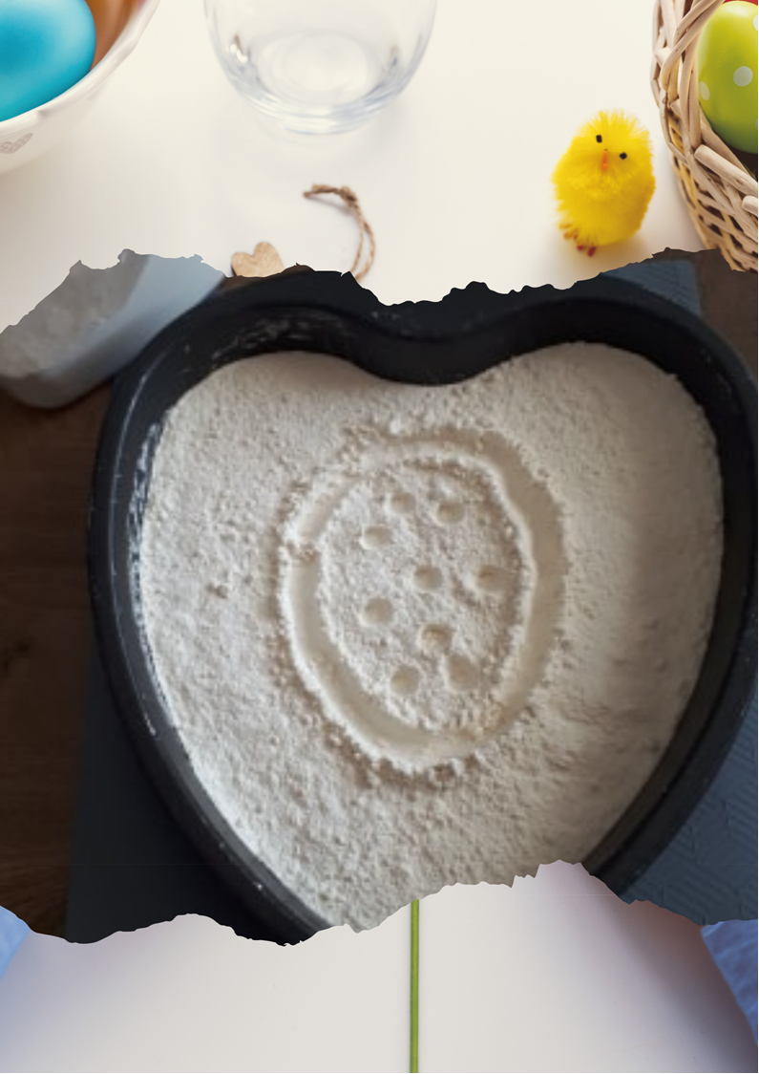
Ćwiczenia ruchowo –słuchowo –wzrokowe:
Na tacy lub stole wysypujemy trochę mąki, kaszy manny lub ryżu
Kolejny raz słuchamy piosenki i kreślimy pisankę oraz wzór
-rysujcie palcem na tacy z kaszą
-powtórzcie ćwiczenie jednocześnie śpiewając piosenkę
-kontynuujcie śpiewanie, rysujcie jednocześnie wzór palcem na tacce z kaszką – rysujcie kilka razy po tym samym śladzie
- Na zakończenie śpiewamy całą piosenkę z pomocą lub samodzielnie.

A teraz zapraszamy do zabawy taneczno-ruchowej
przy muzyce:
https://www.youtube.com/watch?v=Y4lnJz2BTJY&list=PLzVe9VQ3G2qaEUptcuE__Sin9b10tjyHt&index=1

AKTYWNOŚĆ PLASTYCZNA
Wykonanie zajączka z papieru
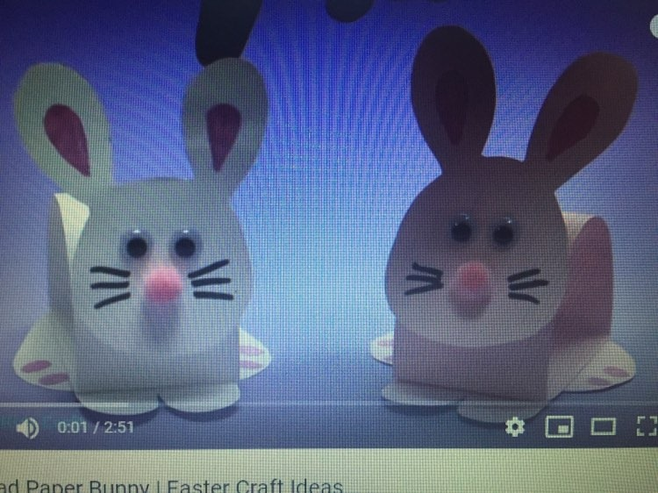

Link z instrukcją do wykonania zajączków
https://www.youtube.com/watch?v=cYSzOuY5_Jg&fbclid=IwAR1WzvlXJSeAN8atrdTWsTznWTCMzDaqk8kncVf91n25Lu8Qj9gaaALGAMI

Dla chętnych dzieci zamieścimy jako załącznik szablon do wykonania zajączka z rolki od papieru toaletowego.

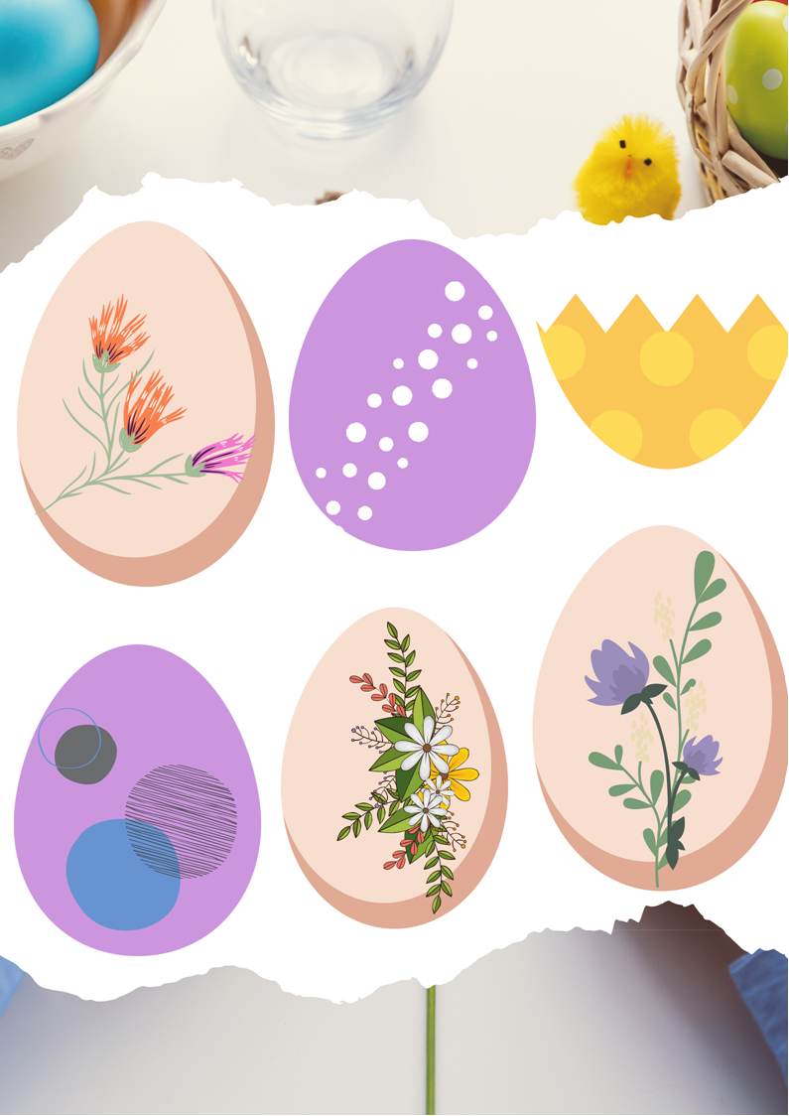
Zabawy dodatkowe:
ZABAWA DOSKONALĄCA SPOSTRZEGAWCZOŚĆ:
"O której pisance myślę...?" - opisz wybraną przez siebie pisankę. Poproś by dziecko wskazało tę odpowiadającą twojemu opisowi. Zamieńcie się, teraz Ty spróbuj odgadnąć, którą pisankę opisuje dziecko

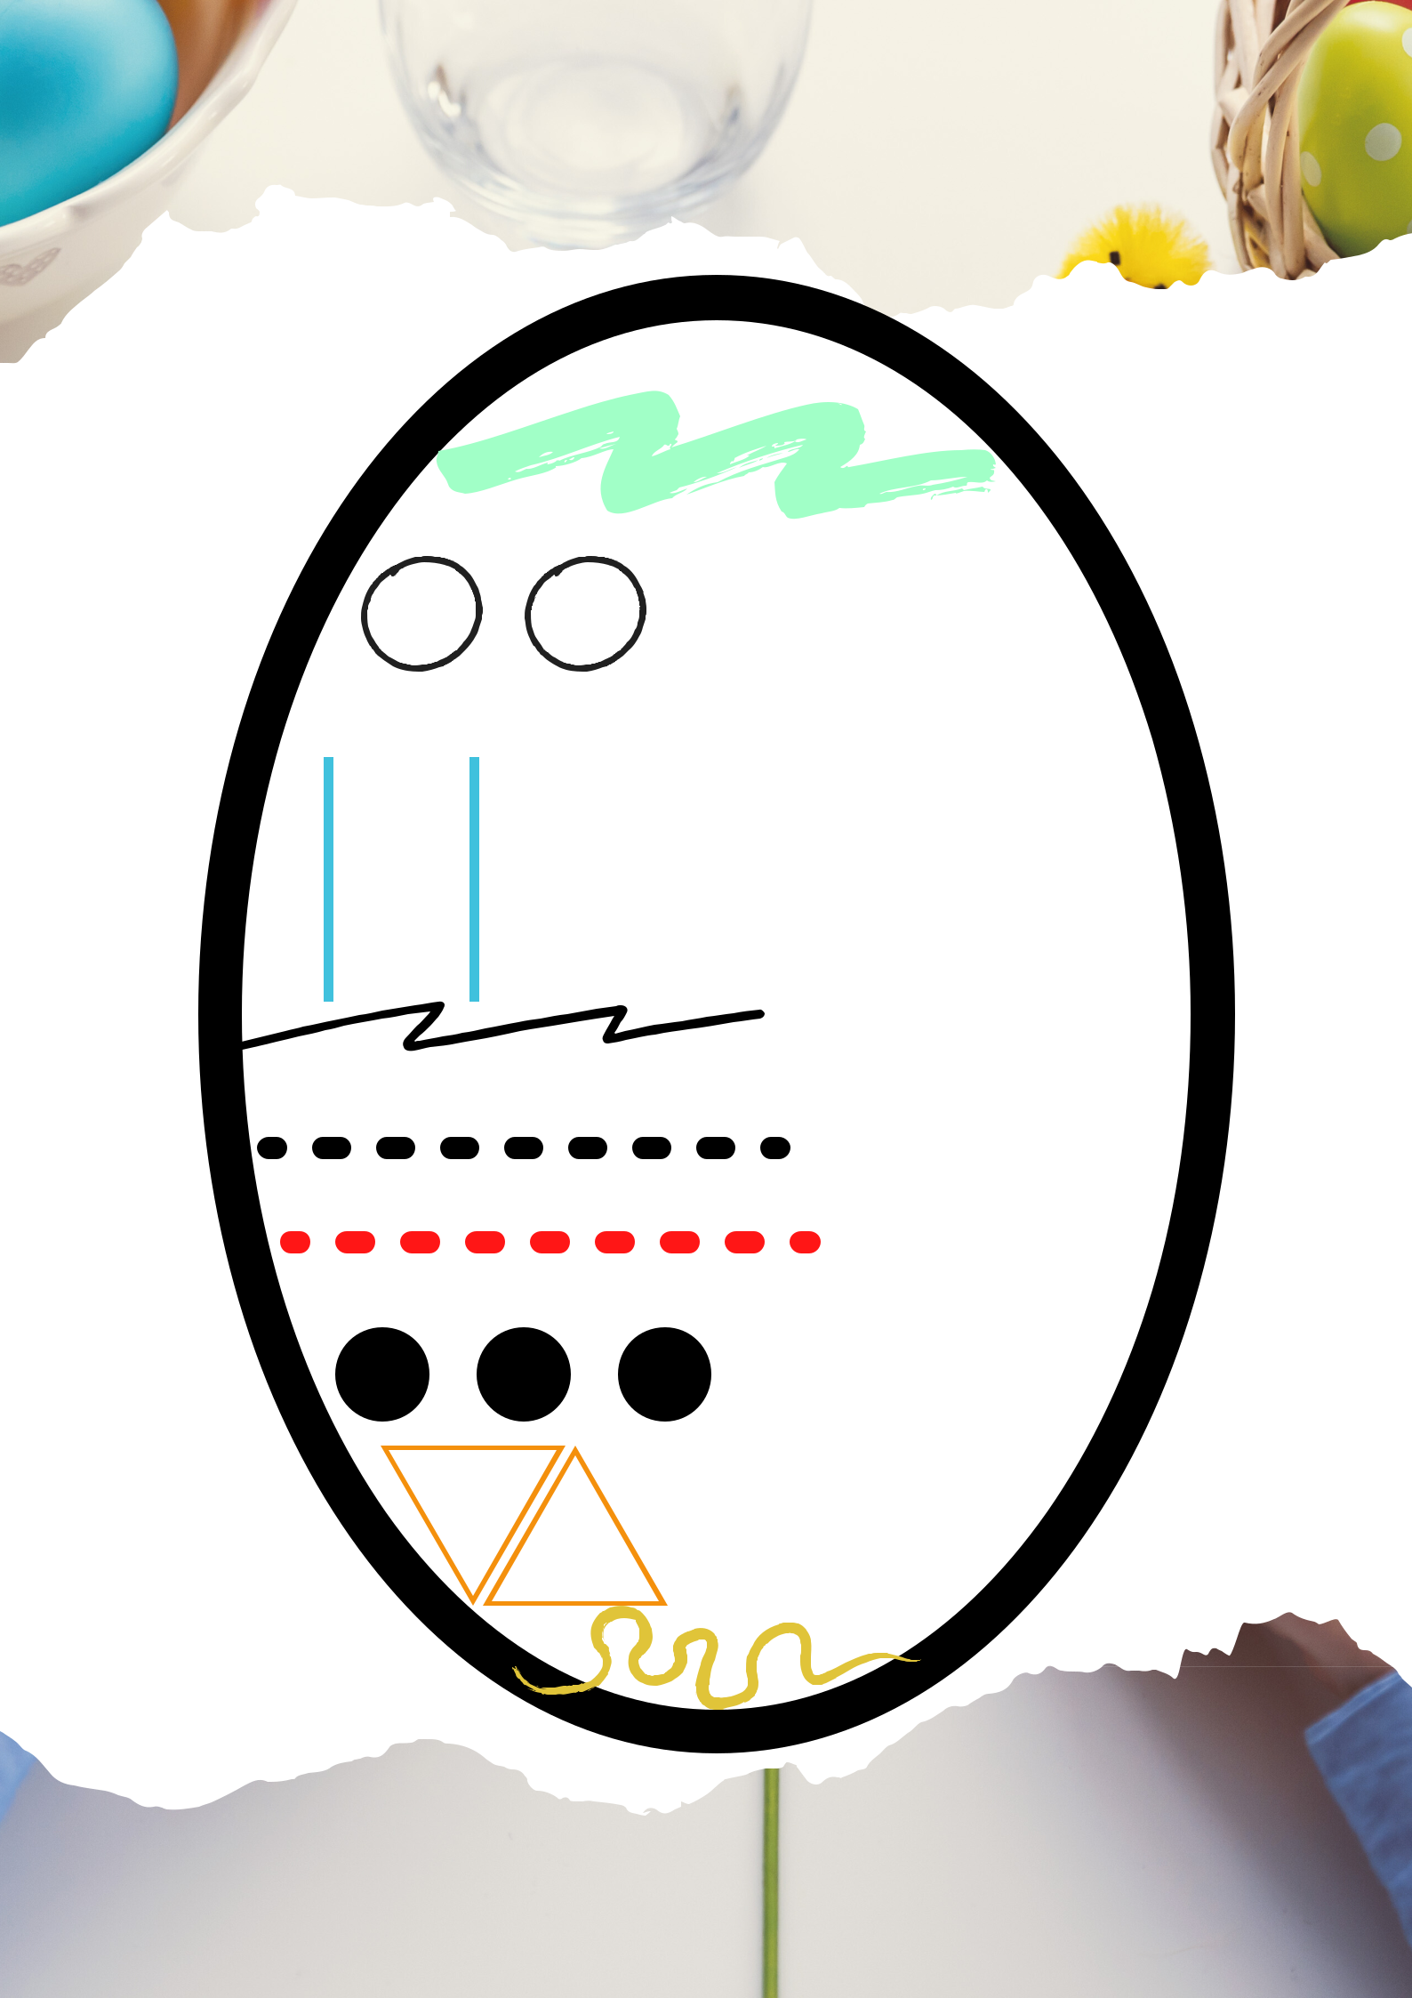
- Zabawa doskonaląca uwagę i pamięć wzrokową: Wielkanocne memory:
https://learningapps.org/watch?v=pw9astd6219

- Kilka ćwiczeń grafomotorycznych
z Kart pracy cz.3 na stronach 78-80
a dla tych, którzy nie mają książeczek
załączamy plik:
Ćwiczenia grafomotoryczne pdf.
- Dla tych co lubią kolorować jest też załącznik
w postaci kolorowanki pdf.

MILEJ ZABAWY

